***МЕТРОЛОГИЯ, СТАНДАРТКУНОНИ ВА СЕРТИФИКАТСИЯ***

**ДУШАНБЕ - 2019**

**1.Як фарад чанд пикофарад мешавад?**

1.1012*n*Ф;

2.10-12*n*Ф;

3.109*n*Ф;

4.10-9*n*Ф;

5.106*n*Ф;

**2.Параметри асосии резистор чи мебошад, ки ба ҷоришавии ҷараёни электрӣ қобилияти монеъшавиро дорад**

1.муқовимати он

2.шиддати он

3.гармии он

4.вазнии он

3.**Резисторе, ки аз нури рӯшнои  муқовиматашон тағйир меёбанд, чӣ ном дорад?**

1.терморезистор

2.варистор

3.фоторезистор

4.стунчаи ангишти

5.резистори дучанд

**4.Аз руи системаи байналхалқии воҳиди бузургии физикии кор (А) ченкарда мешавад.**

1.**Ошибка! Ошибка внедренного объекта.**Вт(ватт)

2.Дж (джоуль)

3.Кл (кулон)

4.В (вольт)

5.Ф(фарада)

**5.Тавсифи талаботи регионалии стандартҳо чигуна аст.**

1.Онҳо барои тадбиқ ҳатмианд;

2.Онҳо тавсияшаванданд;

3.Онҳо ихтиёрианд;

4.Баъзе онҳо ҳатмӣ тадбиқшаванданд;

**6.Ба воситаҳои ченкунии (СИ) инҳо дохиланд:**

1.микрометрҳо, штангенсиркулҳо, штангенресмассаӣ

2.микроскопҳо

3.ченакҳо

**7.Барои назорати кадом ченакҳо калибр-пробкаҳо истифода мешаванд:**

1.валҳо

2.сурохиҳо

3.дарозӣ

4.баландӣ

**8.Принсипи метрологии «ченкунии ягона»-ро шарҳи диҳед;**

1.Коркард ва ё ин ки  тадбиқи воситаҳои метрологи, методикаҳо ва усулҳои асоскардашудаи ба экспериментҳои илми ва таҳлилҳо;

2.Ҳолати ченкунӣ дар натиҷаи онҳо, натиҷаҳо ифода шудаанд барои тадбиқ иbjpfn додашуда дар ҶТ воҳидҳои бузургиҳо, нишондоди аниқии ченкуни аз сарҳадҳои муайяншуда намебароянд;

3.Ҳолати воситаҳои ченкуни, кай ки онҳо графировка карда шудаанд бо воҳидҳои қонуни карда ва характеристикаи метрологии онҳо ба нормаҳои муқараркардашуда мувофиқат мекунанд.

**9.Соҳае, ки барои сохтани системаҳои воҳидҳои ченкунӣ, коркарди усулҳои нави ченкунӣ ва тадқиқи он кор мекунад:**

1.Метрологияи назариявӣ

2.Метрологияи фундаменталӣ

3.Метрологияи қонунбарорӣ

4.Метрологияи методологӣ

**10.Ба кадом гурӯҳи асбобҳо штангенсиркул дохил мешавад:**

1.универсалӣ

2.беконтакӣ

3.махсус

4.барқӣ

11.**Аз руи системаи байналхалқии воҳиди бузургии физикии басомад   ченкарда мешавад.**

1.Гц (Герц)

2.Н(ньютон)

3.Вт(ватт)

4.Кл(кулон)

**12.Маҷмӯи амалҳое, ки бо ёрии дастгоҳҳои техники барои муқоисаи бузургиҳои ченкардашуда бо қиматҳои воҳидӣ**

1.метрология

2.ченкунӣ

3.муқоиса

4.калибронидан

**13.Иҷозати андоза - ин чист?**

1.Фарқи алгебравии байни ченаки ҳудудӣ ё номиналӣ

2.Фарқи алгебравии байни ченаки ҳақиқи ё номиналӣ

3.Фарқ байни қимати имкондоштаи калонтарин ва хурдтарини параметр

4.Фарқ байни қимати имкондоштаи калонтарин ва хурдтарини параметр

**14.Маҷмӯи амалҳое, ки бо мақсади муайян намудан ва тасдиқ намудани тавсифҳои қиматҳои асосии метеорологӣ**

1.эталон

2.хатогӣ

3.калибронидан

4.муқоисавӣ

**15.Кадоми аз усулҳои номбаршуда ягонагии ченкуниро таъмин менамоянд:**

1.Тадбиқи воҳидҳои нишододаи ченкунӣ;

2.Муайян намудани хатогиҳои системавӣ ва тасодуфӣ, баҳисобгирии онҳо дар натиҷаҳои ченкунӣ.

3.Тадбиқи воситаҳои ченкунӣ, характеристикаҳои метрологи кадомҳое, ки ба нормаҳои муқарар кардашуда мувофиқат мекунанд.

4.Ченкуниҳои овардашуда мутахасиси лозими-касбӣ.

**16.Кадом эталонҳо андозаи худро ба дуюм эталонҳо медиҳад?**

1.эталонҳои байналхалқӣ

2.эталонҳои дуюмдараҷа

3.эталонҳои якуми давлатӣ

4.калибрҳо

5.эталонҳои корӣ

**17.Қимате, ки ба таври идеали бузургии додашударо тавсиф менамояд**

1.Аниқӣ

2.Қимати ҳақиқӣ

3.Қимати аслӣ

4.Натиҷаи ченкунӣ

**18.Характеристикаҳои нормиронидаи воситаҳои ченкуниро нишон диҳед?**

1.Диапазони нишондод

2.Аниқии ченкунӣ

3.Ягонагии ченкунӣ

4.Ҳудуди ченкунӣ

5.Хатогии ченкунӣ

**19.Мақсади метрологияро нишон диҳед.**

1.Таъмини ченкунии ягона бо зарурият ва талаботи аниқ;

2.Коркард ва беҳтар кардани воситаҳо ва методҳои ченкуни, баланд намудани аниқии онҳо;

3.Коркарди нав ва беҳтарсозии, базаҳои нормативи ва ҳуқуқии амалкунанда;

4.Беҳтар намудани усулҳои интиқоли воҳиди ченкуни аз эталон ба объекти ченшаванда;

5.Беҳтар кардани эталонњои воҳиди ченкуни барои баланд бардоштани аниқии онҳо.

**20.Ченаки ҳақиқӣ - ин кадом аст:**

1.Ченаке, ки дар нақша нишон дода шудааст;

2.Ченаки калонтарин;

3.Ченаки детале, ки онро тайёр кардаанд;

4.Ченаки хурдтарин;

21.**Резисторҳои тағйирёбанда чанд шоха доранд?**

1.як шоха

2.ду шоха

3.се шоха

4.чор шоха

5.зиёда аз се шоха

**22.Кадомҳо натиҷаҳои альтернативии муқоисаи воситаҳо ченкунист?**

1.Нишонаи муқоисавӣ

2.Шаҳодатнома оиди муқоиса

3.Тасдиқи коршоямии барои истифода

4.Хабарнома оиди корношоямӣ

5.Тасдиқи корношоями барои истифода

**23. Воситаи ченкуние,ки барои бо таври визуалӣ мушоҳида намудани сигналҳои электрикӣ ва чен кардани параметрҳои онҳо бо ёрии трубаи электронӣ-нурӣ(ЭЛТ), чи ном дорад.**

1.Вольтметри аналогӣ

2.Микрометри рақамӣ

3.Осциллографи электронии нурӣ

4.Ампреметри магнитоэлектрикӣ

**24.Масъалаҳои метрологияро нишон диҳед.**

1.Таъмини ченкунии ягона бо зарурият ва талаботи аниқ;

2.Коркард ва беҳтар кардани воситаҳо ва методҳои ченкунӣ, баланд намудани аниқии онҳо;

3.Коркарди нав ва баланд бардоштани базаи нормативи ва ҳуқуқии амалкунанда;

4.Баланд бардоштани эталонњои воҳиди ченкунӣ барои баланд бардоштани аниқии онҳо;

5.Баланд бардоштани усулҳои интиқоли воҳидҳои ченкуни аз эталон ба объекти ченшаванда;

**25.Маҷмӯи оператсияҳои иҷрошаванда барои муайян намудани қимати шуморавии бузургиҳо,чи ном дорад?**

1.Баробаркунӣ

2.Қимати бузургӣ

3.Ченкунӣ

4.Калибровка

5.Мувофиқкунонӣ

**26.Бо кадом асбоб диаметри сурохиро чен кардан мумкин?**

1.Нутромер (дохилченкунак)

2.Обтарозу

3.Микрометр

4.Штангенциркул

**27.Дар кадом ҳолатҳои номбаршуда назорати испексионии воситаҳои ченкуни гузаронида мешавад?**

1.Дар ҳолати баровардан дар истеҳсолот

2.Дар ҳолати вайроншавии нишонаи тасдиқкуни

3.Дар ҳолати назорати метрологӣ

4.Дар ҳолати нигоҳдории воситаҳои ченкунӣ

5.Дар ҳолати барои импорт баровардан

28.**Принсипи** **кори** **трансформатор** **дар** **асоси      кадом** **қонун** **асоснок кардашудааст?**

1.Қонуни Ампер;

2.Қонуни индуксияи электрӣ

3.Қонуни индуксия магнитӣ

4.Қонуни индуксия электромагнитӣ

5.Принсипи Ленс

**29.Осциллографи электронии нурӣ (ОЭ) -**

1.– ин воситаи ченкунӣ, барои бо таври визуалӣ мушоҳида намудани сигналҳои оптикӣ ва нест кардани параметрҳои онҳо бо ёрии трубаи электронӣ-нурӣ(ЭЛТ).

2.– ин воситаи ченкунӣ, барои бо таври визуалӣ мушоҳида намудани сигналҳои электрикӣ ва чен кардани параметрҳои онҳо бо ёрии трубаи электронӣ-нурӣ(ЭЛТ).

3.– ин таҷҳизоти ченкунӣ, барои бо таври синхронӣ мушоҳида намудани сигналҳои электрикӣ ва чен кардани параметрҳои онҳо бо ёрии трубаи электронӣ-нурӣ(ЭЛТ).

4.– ин воситаи ченкунӣ, барои бо таври визуалӣ мушоҳида намудани сигналҳои электрикӣ ва чен кардани муқовимати онҳо.

30.**Мафҳуми ченакро шарҳи диҳед.**

1.– ин қонунҳои ченкуние, ки барои ба амал баровардани «бузургии физики»- и андозаи номуайяндошта истифода бурда мешавад.

2.– ин тартиби ченкуние, ки барои ба амал баровардани «бузургии химиявӣ»- и андозаи муайяндошта истифода бурда мешавад.

3.– ин воситаи ченкуние, ки барои ба амал баровардани «бузургии физики»- и андозаи муайяндошта истифода бурда мешавад.

4.– ин воситаи нигоҳдори, ки барои ба амал баровардани «бузургии физики»- и андозаи номуайяндошта истифода бурда мешавад.

**31.Кадом қисм барои омўзиши асоси назариявии метрология муайян шудааст.**

1.Метрологияи қонунгузори

2.Метрологияи таҷрибавӣ-амалӣ;

3.Метрологияи фундаменталӣ;

4.Метрологияи назариявӣ;

5.Метрологияи эксперименталӣ;

**32.Принсипи метрологии «ченкунии ягона»-ро шарҳи диҳед;**

1.Коркард ва ё ин ки  тадбиқи воситаҳои метрологӣ, методикаҳо ва усулҳои асоскардашудаи ба экспериментҳои илмӣ ва таҳлилҳо;

2.Ҳолати ченкуни дар натиҷаи онҳо, натиҷаҳо ифода шудаанд барои тадбиқ иbjpfn додашуда дар ҶТ воҳидҳои бузургиҳо, нишондоди аниқии ченкуни аз сарҳадҳои муайяншуда намебароянд;

3.Ҳолати воситаҳои ченкуни, кай ки онҳо графировка карда шудаанд бо воҳидҳои қонуни карда ва характеристикаи метрологии онҳо ба нормаҳои муқараркардашуда мувофиқат мекунанд.

**33.Дар кадом намудҳои ченкуни қимати аслии бузургиро ҳосил мекунанд, бевосита аз воситаҳои ченкунӣ?**

1.Дар ҳолати ростакӣ

2.Дар ҳолати беруни

3.Дар ҳолати якчандбора

4.Дар як ченкунӣ

5.Дар ҳолати ростакӣ

**34**.**Дроссел дар нақша кадом функсияро иҷро мекунад?**

1.Дросселро ба ҷои резистор истифода мебаранд

2.Дросселро дар ҷое истифода мебаранд, ки ҷараён калон аст;

3.Дросселро ҳамчун поло истифода мебаранд

4.Дросселро ҳамчун алоқаи акс дар схемаҳо истифода мебаранд

5.Ҳамаи фактҳои дар боло овардашуда дурустанд;

**35.Резисторе, ки муқовиматаш аз ҳарорат вобаста аст, чӣ ном дорад?**

1.варистор

2.терморезистор

3.сутунчаи ангиштин

4.тиристор

5.фоторезистор

**36.Афзалияти олоти ченкуниро нишон диҳед, ченак номидашаванда:**

1.тақсимотҳои штрихи дошта;

2.як ченакро аниқ мебарорад;

3.бузургии ченаки аз як метр зиёдро чен мекунад;

**37.Элементи асосии осциллографи электронии нурӣ (ОЭ)**

1.канали вертикали ќадшавии нур-канали Y

2.канали горизонтали ќадшавии нур-канали X,

3.трубаи электронӣ-нурӣ ((ТЭН)ЭЛТ))

4.калибровкаи амплитудаҳо

5.блоки манбаъ

**38.Кадом қисм барои омӯзиши асосҳои назариявии метрология муқарар шудааст?**

1.Метрологияи қонунгузори

2.Метрологияи таҷрибавӣ

3.Метралогияи фундаменталӣ

4.Метрологияи назаравӣ

5.Метрологияи эксперименталӣ

**39.Микрометр ба кадом гурӯҳи асбобҳои ченкунанда дохил мешавад?**

1.махсус

2.универсалӣ

3.комбинасионӣ

4.барқӣ

5.басомадӣ

**40.Ченкунӣ чист?**

1. – ин ёфтани дарозии бузургиҳои физикӣ бо роҳи таҷрибавӣ бо ёрии техникаи махсус.

2.– ин ёфтани қимати бузургиҳои физикӣ бо роҳи таҷрибавӣ бо ёрии воситаҳои техникаи махсус.

3.– ин ёфтани қимати бузургиҳои физикӣ бо роҳи назариявӣ бо ёрии таҷҳизотҳо.

4.– ин таҳлили  бузургиҳои физикӣ бо роҳи таљрибавӣ бо ёрии воситаҳои техникии махсус.

**41.Қарори органҳои давлатии идоракуни оиди тасдиқи намуди воситаҳои ченкунии қонуникардашуда барои тадбиқ дар асоси натиҷаҳои санҷиши онҳо аз тарафи ташкилоти аккредитонида, ..... номида мешавад.**

1.калибровка

2.сертификатсия

3.тасдиқи воситаҳои ченкунӣ

4.муқоисанамоӣ

**42.Ченаки номиналӣ - чигуна аст:**

1.Фарқи алгебравии байни қиматҳои ҳудудии ченак;

2.Ченаке, ки  ба сифати аввали сарҳисоби ҳудудӣ ченакро муайянкунанда;

3.Қимати максимали ҷойдоштаи қисмҳо;

**43.Аз руи системаи байналхалқии воҳиди бузургии физикии қувва (F) ченкарда мешавад.**

1.Гц (герц)

2.Вт (ватт)

3.Кл (кулон)

4.Н (ньютон)

5.Ф (фарда)

**44.Намудҳои ченкуниро бо усули гирифтани маълумот нишон диҳед?**

1.Динамикӣ

2.Аз берун

3.Бисьёркарата

4.Якмаротиба

5.Ростаки

**45.Корхонаи асосии ташкилоти байналхалқии соҳаи стандартизатсиякунониро нишон диҳед:**

1.Ташкилоти байналхалқӣ (ИСО)

2.Комисияи байналхалқи оиди электротехника (МЭК)

3.Комитети байналхалқи оиди омӯхтани принсипҳои илмии стандартизатсиякунони (РЕМКО)

**46.Воҳиди гунҷоиши конденсатор дар системаи СБ кадом воҳид аст?**

1.мкФ;

2.нФ;

3.*n*Ф;

4.Ф;

5.кФ;

47.**Метрология – чиро меомӯзад?**

1.*Метрология* – ин илм оиди ченкунӣ буда, методҳо ва воситаҳои таъмин намудани ягонагии ченкунӣ,  методҳо ва воситаҳои таъмин намудани аниқии талабкардашудаи онҳоро, меомўзад.

2.*Метрология* – ин илм оиди тадқиқоти буда, методҳо ва воситаҳои таъмин намудани гуногунии ченкуниҳо,  методҳо ва воситаҳои таъмин намудани аниқии талабкардашудаи онҳоро, меомўзад.

3.*Метрология* – ин илм оиди меъмори буда, методҳо ва воситаҳои таъмин намудани гуногунии ченкуниҳо,  методҳо ва воситаҳои таъмин намудани меъёри талабкардашудаи онҳоро, меомўзад.

4.*Метрология* – ин илм оиди ченкунӣ буда, методҳо ва принсипҳои таъмин намудани ченкунӣ,  методҳои таъмин намудани аниқии талабкардашудаи онҳоро, меомўзад.

**48.Кадом талаботҳоро ба эталонҳо пешниҳод мекунанд.**

1.Андозанокӣ

2.Хатогӣ

3.Тағир наёфтан

4.Аниқӣ

5.Азнавбарқароршавӣ

**49.Бо кадом асбоб диаметри валро чен мекунанд:**

1.вольтметр

2.головкаи индекаторӣ

3.оссилограф

4.дарунченкунак

5.микрометр

**50.Кадом воситаҳои ченкунӣ  - маҷмӯи ченкуниҳои табдилдиҳи ва таҷҳизоти баҳисобгири дарбар мегирад?**

1.Ченакҳои амалӣ

2.Индикаторҳо

3.Асбобҳои ченкунӣ

4.Системаҳои ченкунӣ

5.Дастгоҳҳои ченкунӣ

**51.Барои кадом намудҳо ченкунии қимати ҳақиқии бузургиҳоро ҳосил мекунанд.**

1.Дар ҳолати динамикӣ

2.Дар ҳолати иловагӣ

3.Дар ҳолати бисьёр такроркунӣ

4.Дар ҳолати якборченкунӣ

5.Дар ҳолати рост ченкунӣ

**52.Як микрофарад чанд фарад мешавад?**

1.103*n*Ф;

2.10-3*n*Ф;

3.10-6*n*Ф;

4.103Ф;

5.10-6Ф;

**53**.**Масъалаҳои метрологияро нишон диҳед.**

1.Таъмини ченкунии ягона бо зарурият ва талаботи аниқ;

2.Коркард ва беҳтар кардани воситаҳо ва методҳои ченкуни, баланд намудани аниқии онҳо;

3.Коркарди нав ва баланд бардоштани базаи нормативи ва ҳуқуқии амалкунанда;

4.Баланд бардоштани эталонҳои воҳиди ченкуи барои баланд бардоштани аниқии онҳо;

5.Баланд бардоштани усулҳои интиқоли воҳидњои ченкуни аз эталон ба объекти ченшаванда;

**54.Бузургиҳои физикӣ бо ду намуди воҳидҳо ҷудо карда мешаванд:**

(Шумораи ҷавобҳои дуруст 2 )

1.асосӣ

2.маводӣ

3.ҳосилавӣ

4.фосилавӣ

5.риёзӣ

**55.Хатогиҳо бо шароити ченкунии бузургии ченшаванда:**

(Шумораи ҷавобҳои дуруст 3 )

1.мӯътадил

2.дифференсиронидашуда

3.тағъирёбанда

4.динамикӣ

5.статикӣ

**56.Хосиятҳои ченкунӣ:**

(Шумораи ҷавобҳои дуруст 3 )

1.дақиқӣ

2.маводӣ

3.дурустӣ

4.мувофиқоӣ

5.нобаробарӣ

**57.Характеристикаҳои асосии асбобҳои ченкунанда:**

(Шумораи ҷавобҳои дуруст 4 )

1.Эҳсоснокии асбоб S

2.Диапазони ченкунӣ

3.Доимии асбоб C

4.мувофиқоӣ

5.Тавоноии даромад

**58.Афзалияти асбобҳои  вольтметрҳо:**

(Шумораи ҷавобҳои дуруст 3 )

1.Ҳасоснокии баланд

2.Истифодаи хусусии калон

3.Истифодаи хусусии хурд

4.Имконияти кор кардан дар басомадҳои баланд (то 50 кГц).

5.Имконияти кор кардан дар басомадҳои паст (то100 кГц).

**59.Хатогии ченкунӣ аз руи нишонаҳои зерин синфбанди карда мешаванд:**

(Шумораи ҷавобҳои дуруст 2 )

1.Бо шакли ифодаи ададӣ

2.Бо тавоноии даромад

3.Бо характери ошкоршуда

4.Бо характери ошкорнашуда

5.Бо  манбаҳои пайдошавӣ

**60.Эталонҳои дуюмдараҷа ба шумор мераванд:**

(Шумораи ҷавобҳои дуруст 3 )

1.эталонҳои муқоисавӣ

2.эталонҳои намунавии ченкуни

3.эталонхои копияшуда

4.эталонҳои корӣ

**61.Канали вертикалии қадшавӣ аз кадом қисмҳо иборат аст**.

(Шумораи ҷавобҳои дуруст 4 )

1.Таҷҳизоти даромадӣ (Bx,Y)

2.Пурқувваткунаки пешакӣ (Y1)

3.Хатти нигоҳдоранда (ХН(ЛЗ))

4.Мембранаи қаткунӣ

5.Пластинаҳои вертикалии қадкунанда (Y)

**62.Чанд дараҷаи системаи сертификатсия мавҷуд аст?**

(Шумораи ҷавобҳои дуруст 3 )

1.Байналхалқӣ

2. Байнидавлатӣ

3. Миллӣ

4. Регионалӣ

5. Сельские

63.Ҳамаи эталонҳо ба ду намуди калон ҷудо мешаванд:

(Шумораи ҷавобҳои дуруст 3 )

1.Эталони якумдараҷаи давлатӣ.

2.Эталони дуюмдараҷа

3.Эталони шаҳодатӣ

4.Эталонҳои муқоисавӣ

5.Эталонҳои нусхабардоршуда

**64.Функсияҳои стандартикунонӣ кадомҳоянд?**

(Шумораи ҷавобҳои дуруст 3 )

1.Иқтисодӣ

2.Маълумотӣ

3.Меъёрӣ

4.Меморӣ

5.Коммуникативӣ

**65.Бо дараҷаи автоматикунони воситаҳои ченкунӣ фарқ мекунанд:**

(Шумораи ҷавобҳои дуруст 2 )

1.автоматӣ

2.автоматизасия кардашуда

3.автоматикунонида

4.марказонида

**66.Асосҳои ҳуқуқии стандартикунониро қонун «оиди стандартикунонӣ» пешниҳод менамояд:**

(Шумораи ҷавобҳои дуруст 4 )

1.Ташкили кор оиди стандартикунони дар ҶТ.

2.Ташкили кор оиди стандартикунони дар ҶУ.

3.Ҳамкориҳои байналхалқи дар соҳаи стандартикунонӣ

4.Намудҳо ва тадбиқи ҳуҷатҳои нормативӣ оиди стандартикунонӣ.

5.Таъмини маълумотии кор доири стандартикунонӣ ( баровардан чоп намудан ва амали намудани ҳуҷатҳои нормативӣ).

**67.Дар кадом аз ҳолатҳои номбаршуда мувофиқаткунии испексиони воситаҳои ченкуни гузаронида мешавад:**

(Шумораи ҷавобҳои дуруст 3 )

1.Дар ҳолати аз истеҳсолот баровардани

2.Дар ҳолати вайрон кардани нишони муқоисавӣ

3.Дар ҳолати назорати метрологӣ

4.Дар ҳолати нигоҳдории воситаҳои ченкунӣ

5.Дар ҳолати ба импорт баровардан

68.Хизматрасониҳои ба сертификатсияи ҳатмӣ дахл дошта:

(Шумораи ҷавобҳои дуруст 3 )

1.Хизматрасонии маишӣ

2.Хизматрасонии алоқа

3.Хизматрасонии ҷангӣ

4.Хизматрасонии туристӣ

5.Хизматрасонии тиббӣ

**69.Бузургиҳои физикавӣ аз рўи ҳодисаҳои зерин синфбанди (классификатсия) карда мешаванд:**

(Шумораи ҷавобҳои дуруст 2 )

1.маводӣ

2.барқӣ

3.оптикӣ

4.тропикӣ

5.атмосферӣ

**70.*Ашёи стандартикунон*ӣ– ҳаллкуни дар асоси критерияи эффективноки ва сифати ду саволҳо:**

(Шумораи ҷавобҳои дуруст 2 )

1.мувофиқаткунии оқилона

2.мувофиқаткунии меъёрӣ

3.тасдиқ намудани гуногуншаклӣ

4.тасдиқ намудани бисьёрҳаҷми

**71. Бузургиҳои физикӣ ба ду гурўҳ ҷудо мешаванд:**

(Шумораи ҷавобҳои дуруст 2 )

1.ченкардашаванда

2.баҳододашавандаи доимӣ

3.баҳододашаванда

4.ченкарданашаванда

**72.Стандарти шартҳои умуии техникӣ дорои сарҳадҳои зерин мебошанд:**

(Шумораи ҷавобҳои дуруст 3 )

1.Классификатсия

2.Парамтрҳои асосӣ (андозаҳо)

3.Талаботҳо оиди ченкунӣ

4.Талаботҳо оиди маркиронидан

5.Калибровка

**73.Схемаи канали горизонталии қадшавӣ аз кадом қисмҳо иборат аст:**

(Шумораи ҷавобҳои дуруст 3 )

1.Таҷҳизоти дохилӣ

2.Блоки синхронизатсионӣ

3.Блоки несткунандаи синхронӣ

4.Генератори -хатии тағирдиҳандаи шиддат

5.Амприметри росткунанда

**74.Объектҳои метрологиро нишон диҳед:**

(Шумораи ҷавобҳои дуруст 2 )

1.хизматрасониҳои метрологӣ

2.хизматрасониҳои метрологии шахсони ҳуқуқӣ

3.бузургиҳои ғайрифизики

4.маҳсулот

5.бузургиҳои физикӣ

**75.Сертификатсияи ҳатмӣ барои кадом хизматрасониҳо зарур аст?**

(Шумораи ҷавобҳои дуруст 3 )

1.хизматрасонии алоқа

2.хизматрасонии маишӣ

3.хӯроки умуми

4.хизматрасониҳои нақлиётии одамкашӣ

5.савдои чакана

**76.Дар стандартикунони ҳамчун дар соҳаи илми дониш методҳои алоҳида мавҷуд астанд:**

(Шумораи ҷавобҳои дуруст 4 )

1.Методи маҳдудкунӣ

2.Методи намудгузорӣ

3.Методи барқароркунӣ

4.Методи унификатсия

5.Методи стандартикунонӣ

**77.Объекти сертификатсия ҳатмӣ маҳсулотҳои намудҳои зерин ба ҳисоб мераванд:**

(Шумораи ҷавобҳои дуруст 3 )

1.молҳои мошинсозӣ, электотехникӣ, электронӣ ва соҳаи саноати асбобсозӣ.

2.Молҳои соҳаи хоҷагии халқ

3.маҳсулоти илми – техникӣ хоҷагии қишлоқ

4.маҳсулот барои хоҷагии маишӣ

5.Техникаи медисина

**78.Усулҳои тасдиқкунандаи лозим будани воситаҳои ченкунӣ барои тадбиқ намудан;**

(Шумораи ҷавобҳои дуруст 3 )

1.Нишон додани аломати муқоиса;

2.Шаҳодатномаи муқоиса;

3.Тасдиқи лозим будан барои тадбиқ;

4.Додани шаҳодатномаи оиди муассиса

5.Додани шаҳодатнома оиди тасдиқ намуд;

**79.Се дараҷаи системаи сертификатсия мавҷуд аст:**

(Шумораи ҷавобҳои дуруст 3 )

1.Байналхалқӣ

2.Байнисоҳавӣ

3.Миллӣ

4.Райони

5.Регионалӣ

**80.Дар ҳолати гузаронидани сертификатсия бояд амалӣ карда шаванд принсипҳои зерин:**

(Шумораи ҷавобҳои дуруст 3 )

1.Аз ҷиҳати ҳуқуқи асоснок намудани сертификатсия.

2.Аз ҷиҳати манфиатноки асоснок намудани сертификатсия.

3.Кушода будани системаҳои сертификатсия (дастрасии ҳамаи намудҳои шахсикунони иҷрокунандаи қоидаҳои системаҳои додашуда).

4.Пушида будани системаҳои сертификатсия (дастрасии наҳамаи намудҳои шахсикунони иҷрокунандаи қоидаҳои системаҳои додашуда).

5.Гармонизатсияи қоидаи сертификатсия бо байналхалқӣ

**81.Схемаи канали горизонталии қадшавӣ аз кадом қисмҳо иборат аст:**

(Шумораи ҷавобҳои дуруст 3 )

1.Пластинаҳои горизонталии қадкунанда

2.Пластинаҳои вертикалии росткунанда

3.Пурқувваткунаки охирин (ПО)

4.Пурқувваткунаки миёна (ПМ)

5.Блоки синхронизатсионӣ (БС)

**82.Кадом талаботҳо нисбати эталонҳо пешниҳод карда мешаванд;**

(Шумораи ҷавобҳои дуруст 3 )

1.Андозанокӣ;

2. Хатогӣ;

3.Тағирнаёбӣ;

4.Аниқӣ;

5.Азнавбарқароршавӣ;

**83.Стандартикунонӣ ду хосияти асосиро амалӣ менамояд:**

(Шумораи ҷавобҳои дуруст 2 )

1.ба итмом расонидан

2.ба тартиб овардан

3.ба қисмҳо ҷудо кардан

4.ташкил намудани системаҳо

**84.Натиҷаҳои муқоисаи воситаҳои ченкунӣ алтернативӣ кадомҳоянд?**

(Шумораи ҷавобҳои дуруст 3 )

1.Аломати муқоиса

2.Шаҳодатномаи муқоиса

3.Тасдиқи лозим будан барои тадбиқ

4.Маълумот оиди нолозим будан

5.Тасдиқи нолозим будан барои тадбиқ

**85.Нормиронидани характеристикаҳои метрологии воситаҳои ченкуниро нишон диҳед;**

(Шумораи ҷавобҳои дуруст 4 )

1.Диапазони нишондод

2.Аниқии ченкунӣ

3.Ягонагии ченкунӣ

4.Ҳудуди ченкунӣ

5.Азнавбарқароркунӣ

**86.Воҳидҳои асосии системаи бузургиҳои физики ба шумор мераванд:**

(Шумораи ҷавобҳои дуруст 2 )

1.ватт

2.метр

3.киллограмм

4.джоуль

5.вольт

**87.Эталони дуюмдараҷа, ки ба чор гурўҳ ҷудо мешавад:**

(Шумораи ҷавобҳои дуруст 4 )

1.Эталони шаҳодатӣ

2.Эталонҳои муқоисавӣ

3.Эталонҳои нусхабардоршуда

4.Эталонҳои несткунӣ

5.Эталонҳои корӣ

**88.Аз кадом қисмҳо иборат аст асбоби оссиллографи электронии нурӣ (ОЭ) ?**

(Шумораи ҷавобҳои дуруст 4 )

1.- канали вертикали қадшавии нур-канали Y

2.- канали горизонтали қадшавии нур-канали X

3.- калибровкаи амплитудаҳо

4.калибровкаи давомноки

5.калибровкаи суръатноки

**89.Намудҳои ченкунӣ бо усули гирифтани маълумотро нишон диҳед.**

(Шумораи ҷавобҳои дуруст 4 )

1. Динамикӣ

2.Аз берун

3. Якҷоягӣ

4.Якчанд маротиба

5. Маҷмўъавӣ

**90.Воҳидҳои асосии бузургиҳои физикӣ дар системаи воҳидҳо СИ ба шумор меравад:**

(Шумораи ҷавобҳои дуруст 2 )

1.Ватт

2.Метр

3.Килограмм

4.Джоуль

**91.Бузургиҳои физикӣ ба ду гурўҳ ҷудо мешаванд:**

(Шумораи ҷавобҳои дуруст 2 )

1.ченкардашаванда

2.ченкарданашаванда

3.баҳододашаванда

4.баҳододанашаванда

**92.Асосҳои ҳуқуқии стандартикунониро қонун «оиди стандартикунонӣ» пешниҳод менамояд:**

(Шумораи ҷавобҳои дуруст 4 )

1.Тартиби гузаронидани санҷишҳои давлатӣ ва назоратӣ оиди стандартикунонӣ бо риояи талаботҳои стандартҳо.

2.Маблағгузории кор оиди стандартикунонӣ.

3.Маблағгузории кор оиди сертификатсиякунонӣ.

4.Ҷавобгари барои риоя накардани ҳолатҳои қонун оиди стандартикунонӣ.

5.Аз ҷиҳати иқтисоди ҳавасмандкунии тадбиқи стандартҳои давлатӣ.

**93.Характери тасдиқ намудани мувофиқакуни метавонад бошад**

(Шумораи ҷавобҳои дуруст 2 )

1.ҳатмӣ

2.бо фармоиши тайёркунанда

3.ихтиёрӣ

4.бо фармоиши фурушанда

**94.Бузургиҳои физикавӣ аз рўи ҳодисаҳои зерин синфбанди (классификатсия) карда мешаванд:**

(Шумораи ҷавобҳои дуруст 3 )

1.иқтисодӣ

2. маводӣ

3.физикавӣ

4. барқӣ

**95.Системаи давлатии стандартикунони намудҳои зерини стандартҳоро пешниҳод менамоянд:**

(Шумораи ҷавобҳои дуруст 3 )

1.Стандартҳо барои мошинсозӣ

2.Стандартҳо барои маҳсулот ва хизматрасонӣ

3.Стандартҳо барои корҳо(процессҳо)

4.Стандартҳо барои коркарди чӯб

5.Стандартҳо барои санҷиш

**96.Дурустии натиҷаҳои ченкунӣ:**

(Шумораи ҷавобҳои дуруст 2 )

1.Натиҷаи муқоисаи ченкунии бузургиҳои бо бузургиҳои ба он наздик ченаки аз  навбарқароршаванда аст.

2.Характеристикаи сифати ченкуни инъикос, инъикоскунандаи ба нул наздик будани натиҷаҳои хатогиҳои систематики

3.муайян карда мешавад бо наздикии қимати миёнаи натиҷаҳои такроран ченкуни ба қимати ҳақиқии бузургии ченшаванда.

4.ҳамаи номбаршудаҳо дурустанд

5.ҳамаи номбаршудаҳо нодурустанд

**97.Характеристикаҳои воситаҳои ченкунии аз ҷиҳати метрологӣ нормиронидаро нишон диҳед?**

(Шумораи ҷавобҳои дуруст 2 )

1.диапазони нишондодҳо

2.аниқии ченкунӣ

3.ченкунии ягона

4.ҳудуди ченкунӣ

5.азнавбарқароркунӣ

**98.Стандартикунони ҳамчун фаъолияти амали равонкардашуда барои ба даст овардани мақсадҳои зерин(мақсади стандартикунонӣ):**

(Шумораи ҷавобҳои дуруст 4 )

1.Бехатарии маҳсулот ва хизматрасони барои ҳаёт ва саломатии одамон, ашёҳои онҳо ва барои муҳити атроф.

2.Мувофиқат намудани маълумотҳои ҷараёнӣ ва варзиш.

3.Таъмини бехатари сарҳадӣ ва тайёр будани мамлакат ба сафарбаркунӣ.

4.Таъмини объектҳои хоҷагӣ дар ҳодисаҳои фавқулода (табии ё ин ки техногенӣ).

5.Мувофиқат намудани маълумотҳои техникӣ ва информатсионӣ.

**99.Воҳиди муқовимат дар системаи байналхалқӣ (СБ) Ом ва дар дигар ченакҳо ...  мебошад.**

(Шумораи ҷавобҳои дуруст 3 )

1.килоом (кОм)

2.Фераом (фОм)

3.мегаом (МОм)

4.Сераом (сОм)

5.гигаом (ГОм)

**100. ... – натиҷаи фаъолияти истеҳсолии инсонро меноманд, кадоме қиммати материалӣ дошта ва барои таъмини талаботи истифодабаранда равона шудааст.**



**101. ...– ин воситаи ченкуние, ки барои ба амал баровардани «бузургии физикӣ»- и андозаи муайяндошта истифода бурда мешавад.**



**102.Сертификатсияи ...  паҳн карда мешавад ба ҳамон намуди фаъолият, молҳо ва хизматрасониҳое, ки бевосита ба саломати ва ҳаёти одамон алоқаманд мебошад.**



**103. ...– ин ёфтани қимати бузургиҳои физикӣ  бо роҳи таҷрибавӣ бо ёрии воситаҳои техники махсус.**



**104.Сертификатсияи ... паҳн карда мешавад ба намудҳои дигари маҳсулоте, ки тарақиёти конкуренсияи солимро дар бозор кадоме дар навбати худ беҳтар таҳсир менамояд ба муҳити сотсиалӣ.**



**105.Функсияи ...  иборат аз ҳимояи бозори милли аз конкурентҳои беинсофи хориҷӣ мебошад.**



**106. ...– ин хосияти ченкуние  мебошад, ки натиҷаҳои он наздик ба қимати ҳақиқии бузургии ченкардашавандаро, нишон медиҳад.**



**107. ...– ин хосияти ченкуние, мебошад, ки ба нол наздик будани хатогиҳои системавиро дар натиҷаҳои ченкуни нишон медиҳад.ӣ**



**108. ... – ин хосияти ченкуние мебошад, ки наздики якдигарии ченкуниҳоро дар натиҷаҳои он нишон медиҳад, ки он дар шароитҳои якхела бо ҳамон як воситаҳои ченкуни ва бо як оператор амалӣкарда мешаванд.**



**109. ... – инхосияти ченкуние мебошад, ки наздикии натиҷаҳои ченкуниро дар шароитҳои гуногун ва дар вақтҳои гуногун гузаронидашударо нишон медиҳад.**



**110. Системаи ... – системаи дорои қоидаҳои худ, протседураҳои гузаронидани сертификатсия ва мувофиқкунони, яъне сертификатсия дар ҳудуди як система, бояд гузаронида шавад бо як қоидаи ягона.**



**111. ... сертификатсия – системаи сертификатсияи барои маҳсулоти конкрети тадбиқкардашуда (протсеси технологии конкрети, моли, хизматрасонии конкрети).**



**112. ... *–*ин фаъолияте мебошад, ки барои расидан ба дараҷаи оптималии ба тартиб овардан дар соҳаи муайян бо воситатаҳои барқароркуни барои ҳамешагӣ ва якчандбора истифодабарии дар ҳолати ҳалли масалаи реалии мавҷудбуда ё ин ки потенсиали.**



**113. ... – ҳуҷати меъёрии оиди стандартикунони коркардшудан дар асоси розиги ба саволҳои асосии аксарияти тарафҳоиҳавасманд ва қабул намудани органҳои махсус( стандарт давлатӣ ё ин ки қисмњои он).**



**114.Функсияи ... иборат аз ҳимояи бозори милли аз конкурентҳои беинсофи хориҷӣ мебошад.**



**115. *...*- Ҳуҷати меъёрӣ, дорои мавқеи ҳолатҳои барқароркунии ченакҳои шуморавӣ ё ин ки критерияҳои сифатие, ки талаботҳои процессҳои истеҳсолиро қаноат мекунанд.**



**116.*...*– ҳуҷати меъёрӣ  дорои  ихтиёри барои истифодабарии қоидаҳо ва методҳои иҷро намудани корҳо.**



**117.... – Ин амали тасдиқкунандаи мувофиқкунонии натиҷаҳои фаъолияти истеҳсолии молҳо, хизматрасониҳо мувофиқи талаботҳои меъёрӣ дар кадомҳое, ки тарафи сеюм ба воситаи ҳуҷатҳо бовари кунонида мешавад, ки маҳсулоти додашуда ба талаботҳои пешниҳодшуда мувофиқ мебошад.**



**118.Тақсимоти шкалаи вольтметр ба чанд вольт баробар аст?**

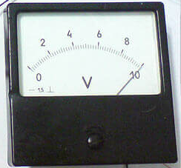



**119.Қимати синфи аниқии вольтметр ба чанд баробар аст?**

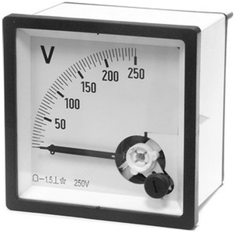



**120.Диапазонаи кории таҷҳизоти ченкунанда ба чанд вольт баробар аст?**

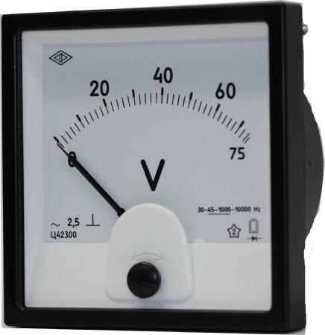



**121.Тақсимоти шкалаи вольтметр ба чанд вольт баробар аст?**





**122. Қимати синфи аниқии вольтметр ба чанд баробар аст?**





**123.Воҳиди гунҷоиш дар системаи байналмилалии воҳидҳо (СБ) бо фарада (Ф) чен карда мешавад.1Ф  ба чанд  мкф баробар аст?**



**124.Диапазонаи кории таҷҳизоти ченкунанда ба чанд вольт баробар аст?**

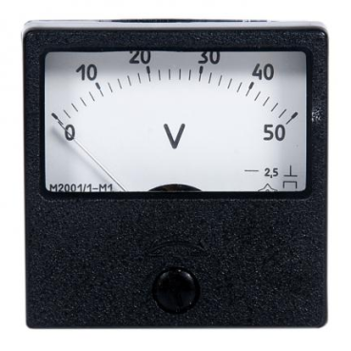



**125. Қимати шиддати батарейка ба чанд вольт баробар аст?**

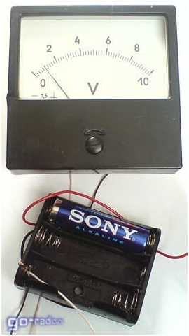



**126.Диапазонаи кории таҷҳизоти ченкунанда ба чанд вольт баробар аст?**

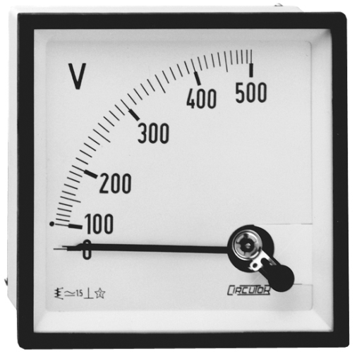



**127.**

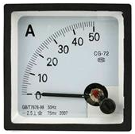

Диапазонаи кории таҷҳизоти ченкунанда ба чанд ампер баробар аст?



**128.Диапазонаи кории таҷҳизоти ченкунанда ба чанд вольт баробар аст?**

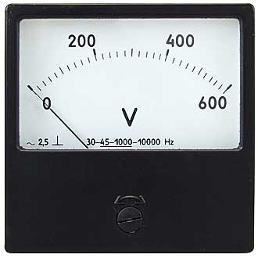



129.

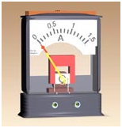

Диапазонаи кории таҷҳизоти ченкунанда ба чанд ампер баробар аст?



130. Қимати синфи аниқии вольтметр ба чанд баробар аст?





**131.Қимати синфи аниқии вольтметр ба чанд баробар аст?**

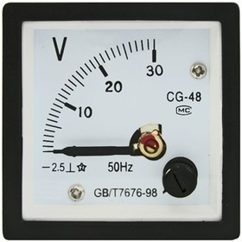



**132. Диапазонаи кории таҷҳизоти ченкунанда ба чанд вольт баробар аст?**





**133.Диапазонаи кории таҷҳизоти ченкунанда ба чанд вольт баробар аст?**





**134. Диапазонаи кории таҷҳизоти ченкунанда ба чанд ампер баробар аст?**

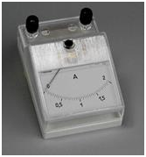



**135.Тақсимоти шкалаи амперметр ба чанд ампер баробар аст?**

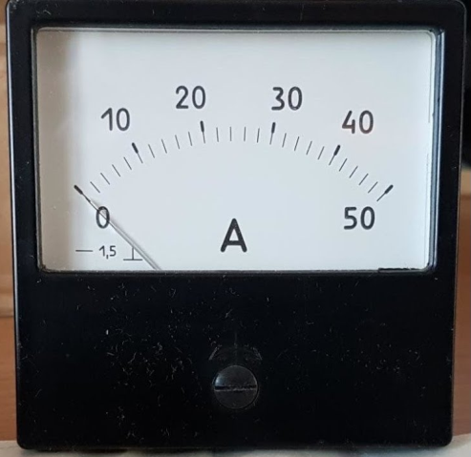



**136.Диапазонаи кории таҷҳизоти ченкунанда ба чанд ампер баробар аст?**

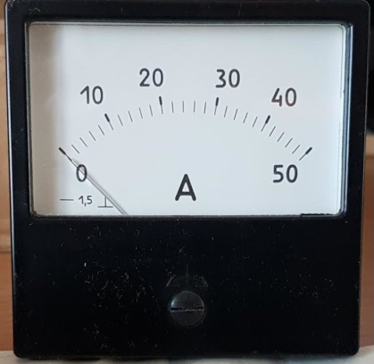



**137.Диапазонаи кории таҷҳизоти ченкунанда ба чанд ампер баробар аст?**

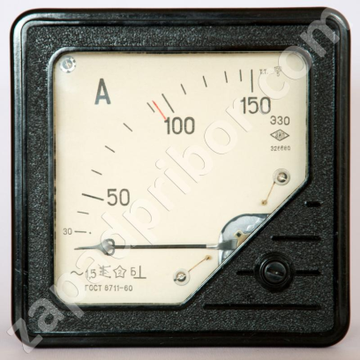



**138.Тақсимоти шкалаи амперметр ба чанд ампер баробар аст?**

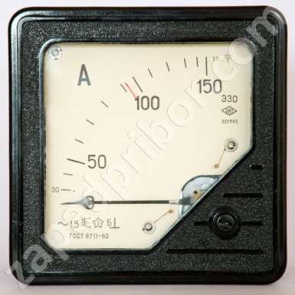



**139.Тақсимоти шкалаи амперметр ба чанд ампер баробар аст?**

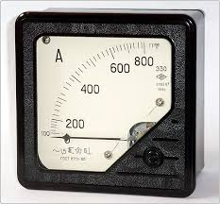



**140.Диапазонаи кории таҷҳизоти ченкунанда ба чанд ампер баробар аст?**





**141.Қимати синфи аниқии амперметр ба чанд баробар аст?**





**142.Тақсимоти шкалаи амперметр ба чанд ампер баробар аст?**

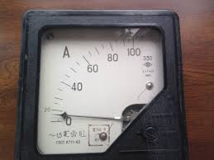



**143.Тақсимоти шкалаи амперметр ба чанд ампер баробар аст?**

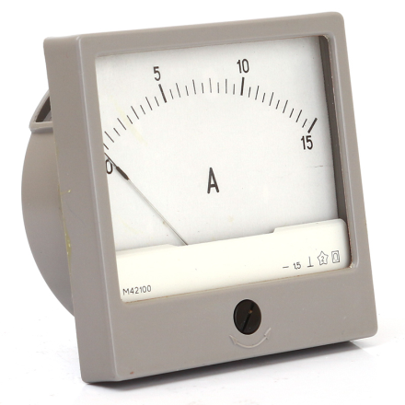



**144.Диапазонаи кории таҷҳизоти ченкунанда ба чанд ампер баробар аст?**

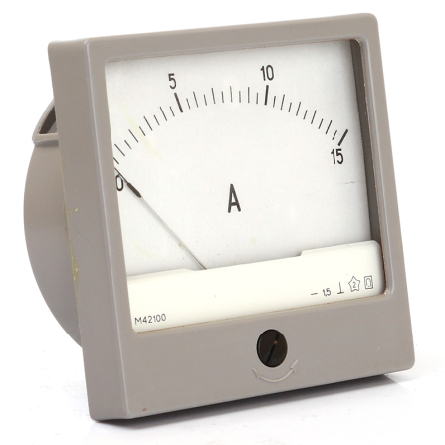



**145.Тақсимоти шкалаи амперметр ба чанд ампер баробар аст?**





**146.Тақсимоти шкалаи амперметр ба чанд ампер баробар аст?**





**147.Тақсимоти шкалаи вольтметр ба чанд вольт баробар аст?**





**148.Тақсимоти шкалаи вольтметр ба чанд вольт баробар аст?**

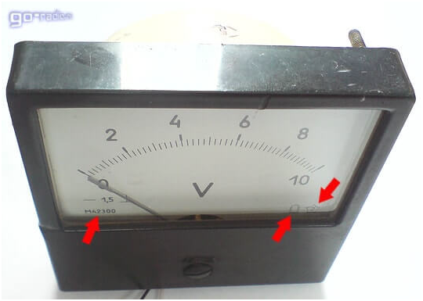



149.Номи дурусти нақшаҳоро ҷо ба ҷо гузоред:

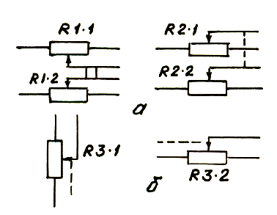

Ишораи рамзии резисторҳои дучанда.

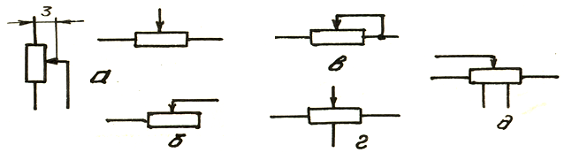

Резисторҳои тағйирёбанда.

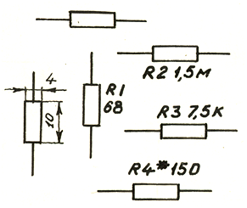

Намуд, рамз ва андозаи резисторҳои доимӣ

150.Номи дурусти нақшаҳоро ҷо ба ҷо гузоред:

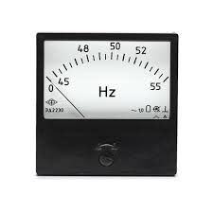

Частотомер

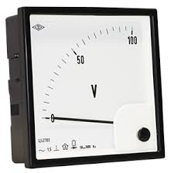

Вольтметр

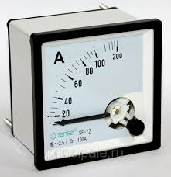

Амперметр

151.Номи дурусти воситаҳои чекунандаро ҷо ба ҷо гузоред:

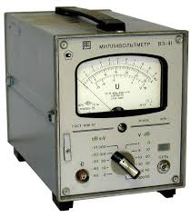

 Милливольтметр

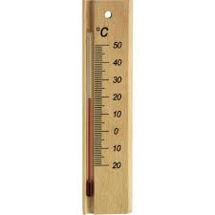

Термометр



Частотомер

**152.Характеристикаҳои асосии асбобҳои ченкунанда:**

Эҳсоснокии асбоб S

– қобилияти асбоби ченкунанда, ки ба тағъирёбии сигнали воридшаванда эҳсос аст ва ҳамчун ҳосилаи коэффициенти мутаносиби дар муодилаи табдилдиҳии асбоб дида мешавад.

Доимии асбоб C

 - ё ин ки тақсимоти шкалаи асбоб, ҳамчун бузургии муайян карда мешавад, ки ба акси эҳсосият баробар аст.

Диапазони ченкунӣ

 - ин соҳаи қиматҳои бузургиҳои ченшаванда, дар ҳудуди мувофиқбудаи хатогии асбоб.

Тавоноии даромад

- тавоногии истифодабарандаи асбоб аз объекти ченкунӣ ва аз руи муқовимати даромади асбоб муайяншуда.

Вақти ченкунӣ ва тезамалӣ

– ин интервали вақт барои як ченкуни зарурбуда мебошад.

**153.Мувофиқи ГОСТ-и вольтметрҳои электронӣ (ба асбобҳои зергурўҳи В дохил шуда) онҳоро бо тарзи исифодабариашон фарқ мекунанд:**

В2

– Вольтметрҳои ҷараёни доимӣ;

В3

Вольтметрҳои ҷараёни тағирёбанда;

В4

Вольтметрҳои импульсӣ;

В5

Вольтметрҳои селективӣ;

В6

Вольтметрҳои фазоэҳсоскунанда;

**154.Мувофиқи диапазони корӣ, воситаҳои ченкунандаро ҷо ба ҷо гузоред:**

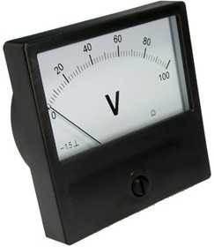

100 V

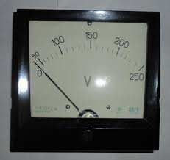

250 V

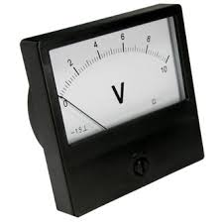

10 V

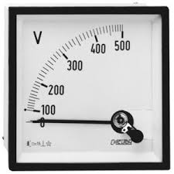

500 V

**155.Эталони дуюмдараҷаи давлатӣ, ки ба чор гурўҳ ҷудо мешавад:**

Эталонҳои шаҳодатӣ

онҳо барои иваз намудани эталони якумдараҷаи давлатӣ дар ҳолати вайроншавӣ ва гумшавии он истифода мешавад.

Эталонҳои муқоисавӣ

-барои муқоисаи эталонҳое, ки бо кадом сабабҳо наметавонанд бевосита муқоиса карда шаванд бо якдигар.

Эталонҳои нусхабардоршуда

 - ки барои интиқоли андозаҳо бо эталони корӣ

Эталонҳои корӣ

-ки барои назорати сифати маҳсулот, инчунин барои мқоисаи воситаи ченкунии корӣ

**156.Функсияҳои стандартикунонӣ ҷо ба ҷо гузоред:**

Иқтисодӣ

Онҳо аз навсозии процессҳои технологии  меҳнат, истеҳсолот (истифодаи дастгоҳҳои ҳозиразамон ва материалҳо, ашёҳои азнавсозанда ва воситаҳои меҳнат, гуногуншаклии оптималии номенклатураи сохтаҳоро ва ғайра), хамаи инҷо қувваи ҳаракатдиҳандаи прогрессии илми-технологӣ ба шумор меравад.

Маълумотӣ

Худро ба воситаи сохтори ҳуҷатҳои меъёрӣ (нормативӣ), каталоги маҳсулот, эталонҳои ченак, намунаҳои маҳсулот, кадомҳое ки барандаи маълумот зарурӣ барои истифодабарангон ба шумор меравад.

Социалӣ

ин аз он иборат аст, ки ба воситаи стандарте дар ин истеҳсолот ба даст оварда мешавад ба монанди нишондоди сифати маҳсулот ва хизматрасоние, ки барои тандурусти ёри мерасонад, ҳифзи муҳити атроф , ҳифзи моликияти мардум ба шумор меравад.

Коммуникативӣ

Худро нишон медињҳад ба воситаи мувафақ шудан ба якдигарфаҳми дар ҷамъият дар ҳолати иваз намудани маълумот.

**157.Номи дурусти нақшаҳоро ҷо ба ҷо гузоред:**

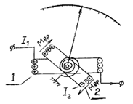

Схемаи асбоби электродинамикӣ

http://asu.techuni.tj/test_images/test_13643/img_5de1eebb89d57.png

Нишонаи электромагнитӣ

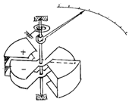

Схемаи асбоби электростатикӣ

http://asu.techuni.tj/test_images/test_13643/img_5de1eebb8a42b.png

Нишонаи электростатикӣ

**158.Номи дурусти воситаҳои чекунандаро ҷо ба ҷо гузоред:**

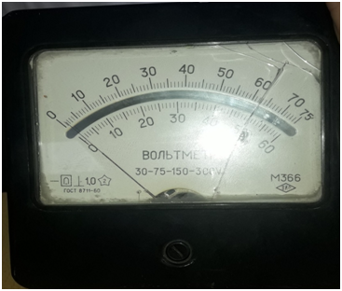

Вольтметр

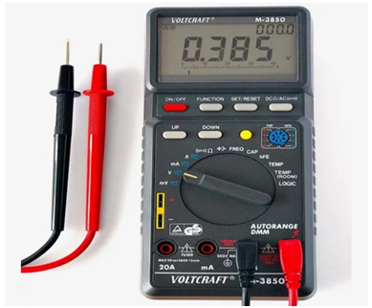

Мультиметр



Амперметр

**159.Методҳои стандартикунонӣ ҷо ба ҷо гузоред:**

 Методи маҳдудкунӣ

Он иборат аз ҷудокунии аз мавҷудбуда гуногуншаклии зиёдати дар соҳаи додашуда тадбиқи маҷмўи объектҳо, кадомҳое, ки умуми ба шумор мераванд аз руи истифодаашон.

Методи намудгузорӣ

Иборат аз коркарди барои соҳаи муайян тадбиқи ҳалҳои универсалии ҳуҷҷатҳо бо параметрҳои оптималӣ.

 Методи унификатсия

Иборат аз коркарди номенклатурањои ратсионалии объектҳои хоҳагии халқ бо параметрҳои  оптималӣ, қобилияти таъминкуни дар соҳаи муайяни тадбиқкунии ҳалли ҳамаи масъалаҳои гузошташуда.

Методи стандартикунонӣ

Вай иборат аз коркарди дар базаи методҳои дар боло номбаршудаи объектҳо бо параметрҳои оптималӣ барои хоҷагии халқ ва дар оянда баланд бардоштани коркарди нормаҳо дар шакли стандарт тартибдодашуда (кор аз сохтани стандарт иборат аст).

**160.Номи дурусти нақшаҳоро ҷо ба ҷо гузоред:**

Схемаи асбоби магнитоэлектрики

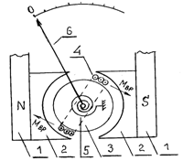

Схемаи принсипиалии асбоби электромагнитӣ

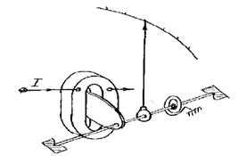

Схемаи асбоби электродинамикӣ

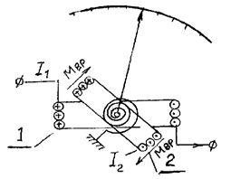

Схемаи асбоби электростатикӣ

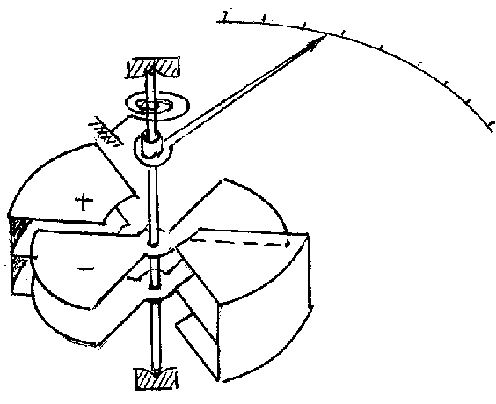

**161.Хосиятҳои ченкунӣ:**

дақиқӣ

– ин хосияти ченкуние  мебошад, ки натиҷаҳои он наздик ба қимати ҳақиқии бузургии ченкардашавандаро, нишон медиҳад.

дурустӣ

– ин хосияти ченкуние, мебошад, ки ба нол наздик будани хатогиҳои системавиро дар натиҷаҳои ченкунӣ нишон медиҳад.

мувофиқоӣ

– ин хосияти ченкуние мебошад, ки наздики якдигарии ченкуниҳоро дар натиҷаҳои он нишон медиҳад, ки он дар шароитҳои якхела бо ҳамон як воситаҳои ченкунӣ ва бо як оператор амалӣ карда мешаванд.

азнавбарқароркунӣ

– ин хосияти ченкуние мебошад, ки наздикии натиҷаҳои ченкуниро дар шароитҳои гуногун ва дар вақтҳои гуногун гузаронидашударо нишон медиҳад.

**162.Номи дурусти нақшаҳоро ҷо ба ҷо гузоред:**

Магнитоэлектрикӣ

http://asu.techuni.tj/test_images/test_13643/img_5c0a565eb4fe6.png

Электромагнитӣ

http://asu.techuni.tj/test_images/test_13643/img_5c0a565eb51c3.png

Электродинамикӣ

http://asu.techuni.tj/test_images/test_13643/img_5c0a565eb530b.png

Электростатикӣ

http://asu.techuni.tj/test_images/test_13643/img_5c0a565eb5454.png

**163.Ифодаҳоро дар ҷумла ҷо ба ҷо гузоред:**

Асбобҳои ченкунӣ

– воситаи ченкунии барои коркарди сигнали лозимбудаи маълумоти ченшаванда дар шакли мувофиқбуда барои бевосита эҳсос намудани мушоҳидакунанда

Дастгоҳи ченкунӣ

-аз маҷмўи воситаҳои ченкуни ва таҷҳизотҳои ёрирасон барои коркарди сигнали лозимбудаи маълумоти ченшаванда дар шакли мувофиқ барои эҳсос намудани мушоҳидакунанда.

Системаҳои маълумоти ченкунанда

– маҷмўи воситаҳои ченкуни барои ҷамъовари ва нигоҳдори, коркард ва интиқоли маълумоти ченшаванда дар системаҳои автоматии идоракунанда.

Комплекси ченкунӣ –ҳисобкунӣ

- воситаҳои ченкунии автоматикунонда аз маҷмўи барномаҳои идорашавандаи воситаҳои ченшаванда ва воситаҳои ҳисобкунанда барои тадқиқи процессҳои муракаб ва идоракунии онҳо.

**164.Се дараҷаи системаи сертификатсия мавҷуд аст:**

1.Байналхалқӣ



2.Деҳотӣ



3.Миллӣ



4.Шаҳрӣ



5.Регионалӣ



**165.Хосиятҳои ченкунӣ:**

1.дақиқӣ



2.дурустӣ



3.нодурустӣ



4.мувофиқоӣ



5.азнавбарқароркуни



**166.Хосиятҳои ченкунӣ:**

1.дақиқӣ



2.меъёрӣ



3.дурустӣ



4.мувофиқоӣ



5.азнавбарқароркунӣ



**167.Стандартикунонӣ ду хосияти асосиро амалӣ менамояд:**

1.ба нестшави овардан;



2.ба тартиб овардан;



3.ташкил намудани системаҳо.



4.ташкил намудани реҷаи корӣ



5.баланд бардоштани этимоднокии кор



**168.Бузургиҳои физики бо ду намуди воҳидҳо ҷудо карда мешаванд:**

1.воҳидҳои *асосӣ*



2.воҳидҳои ғайриасосӣ



3.воҳидҳои ҳосилавӣ



4.воҳидҳои меъёрӣ



**169.Характеристикаҳои асосии асбобҳои ченкунанда**

1.Эҳсоснокии асбоб S



2.Доимии асбоб C



3.Тавоноии асбоб R



4.Диапазони ченкунӣ



5.Диапазони басомад



**170.Функсияҳои озмоишгоҳи санҷишӣ**

1.Гузаронидани санҷиш, додани протокол оиди гузаронидани санҷиш;



2.Таъмин намудани мувофиқати худ бо талаботҳои аккредитатсия;



3.Таъмини дурусти объективи аниқии додашуда оиди натиҷаҳои санҷиш;



4.Таъмини азнавбарқароркунии натиҷаҳои санҷиш;



5.Таъмини пурқувваткунии натиҷаҳои санҷиш;



**171.Структураи системаҳо оиди сертификатсияи ихтиёрӣ ба иштирокчиёни зерин пешбини шудааст:**

1.Органи роҳбарикунандаи системаҳо;



2.Органи оиди сертификатсияи ихтиёрӣ;



3.Озмоишгоҳи санҷишӣ;



4.Экспертҳо



5.Арзкунандаҳо



**172.Объекти сертификатсия ҳатмӣ маҳсулотҳои намудҳои зерин ба ҳисоб мераванд.**

1.молҳои мошинсозӣ, электотехникӣ, электронӣ ва соҳаи саноати асбобсозӣ.



2.Молҳои соҳаи хоҷагии халқ



3.Молҳои саноатии молӣ



4.Молҳои саноатии молӣ



5.Молҳои соҳаи маҳсулоти хом



**173.Системаҳои байнисоҳавии стандартҳо**

1.*Стандарт* – ҳуҷати меъёрии оиди стандартикунони коркардшудан дар асоси розиги ба саволҳои асосии аксарияти тарафҳоиҳавасманд ва қабул намудани органҳои махсус( стандарт давлатӣ ё ин ки қисмҳои он).



2.*Стандартҳои байналхалқ*ӣ– стандарте, ки аз тарафи кадом як ташкилоти байналхалқи оиди стандартикунонї тасдиқ (қабул) кардааст.



3.*Стандартҳои байналхалқ*ӣ– стандарте, ки аз тарафи кадом як ташкилоти райони оиди стандартикунонї тасдиқ (қабул) кардааст.



4.*Стандартҳои байналхалқи минтақавӣ –*стандарте мебошад, ки аз тарафи ташкилоти байналхалқи, байнидавлатӣ, ташкилотҳои минтақавӣ оиди сертификатсиякунонӣ тасдиқ (қабул) кардааст.



5.Стандартҳои байналхалқи коорпоративӣ– стандарте мебошад, ки аз тарафи ташкилоти байналхалқи, байнидавлатӣ, ташкилотҳои минтақавӣ оиди сертификатсиякунонӣ тасдиқ (қабул) кардааст.



**174.Эталони дуюмдараҷа, ки ба чор гурўҳ људо мешавад:**

1.Эталони шаҳодатӣ, онҳо барои иваз намудани эталони якумдараҷаи давлатӣ дар ҳолати вайроншави ва гумшавии он истифода мешавад.



2.Эталонҳои муқоисавӣ. Барои муқоисаи эталонҳое, ки бо кадом сабабҳо наметавонанд бевосита муқоиса карда шаванд бо якдигар.



3.Эталонҳои нусхабардоршуда, ки барои интиқоли андозаҳо бо эталони корӣ



4.Эталонњои корӣ, ки барои назорати сифати маҳсулот, инчунин барои муқоисаи воситаи ченкунии корӣ



**175.Асосҳои ҳуқуқии стандартикунониро қонун муайян менамояд «оиди стандартикунонӣ».Қонуни «оиди стандартикунони» пешнињод менамояд:**

1.Ташкили кор оиди стандартикунони дар ҶТ.



2.Ҳамкориҳои байналхалқи дар соҳаи стандартикунонӣ.



3.Намудҳо ва тадбиқи ҳуҷатҳои нормативи оиди стандартикунони



4.Тартиби гузаронидани санҷишҳои давлати ва назорати оиди стандартикунони бо риояи талаботҲои стандартҳо.



5.Тартиби гузаронидани санҷишҳои давлати ва назорати оиди сертификатсиякунони бо риояи талаботҳои стандартҳо.



**176.Сертификатсия дар Тоҷикистон ташкил ва истеҳсол карда мешавад, дар мувофиқа бо қонунҳои зерин:**

1.”Оиди ҳимояи ҳуқуқи истифодабарандагон”



2.”Оиди сертификатсияи маҳсулот ва хизматрасонӣ”



3.”Оиди стандартикунонии маҳсулот ва хизматрасонӣ”



4.”Барои таъмини ченкунии ягона”



5.

”Оиди стандартикунонӣ”



**177.Намудҳои стандартҳои дар ҶТ истифодашаванда:**

1.Асосгузоранда



2.Стандартҳо барои маҳсулот ва хизматрасонӣ



3.Стандартҳо барои бозиҳои компьютерӣ



4.Стандартҳо барои корҳо(процессҳо)



5.Стандартҳо барои санҷиш(барои методи тадқиқот, методи ченкунӣ).



**178.Функсияҳои стандартикунонӣ:**

1.Иқтисодӣ



2.Нақлиётӣ



3.Маълумотӣ



4.Социалӣ



5.Коммуникативӣ



**179. Дуруст ё нодуруст буданро муайян кунед.**

1.Ба ченакҳо эталонҳо мувофиқ меоянд  -  бузургии физикӣ .



2.Характеристикаи асосии метрологии асбоб - класси аниқӣ.



3.Ёфтани қимати  БФ ба роҳи таҷрибавӣ  - ченкунӣ.



4.Характеристикаи сифатии БФ - андозанокӣ



5.Қимати нишондодаи бузурги - воҳиди бузургӣ



**180.Хизматрасониҳои ба сертификатсияи ҳатмӣ дахл дошта:**

1.Хизматрасонии маишӣ



2.Маҳсулоти пиротехникӣ



3.Хизматрасонии алоқа



4.Хизматрасонии нақлиётии одамкашон



5.Молҳои саноатии молӣ



**181.Стандартикунони ҳамчун фаъолияти амали равонкардашуда барои ба даст овардани мақсадҳои зерин(мақсади стандартикунонӣ):**

1.Бехатарии маҳсулот ва хизматрасони барои ҳаёт ва саломатии одамон, ашёҳои онҳо ва барои муҳити атроф.



2.Мувофиқат намудани маълумотҳои техникӣ ва информатсионӣ.



3.Таъмини бехатари сарҳадӣ ва тайёр будани мамлакат ба сафарбаркуни.



4.Захираи ҳама намуди растаниҳо.



5.Таъмини ягонагии ченкунӣ



**182.Трубаи электрони-нурӣ – аз балони шишагии бо вакуми баланд иборат буда  дар дохили он ҷой дорад:**

1.- Системае, ки дастаи борики нуриэлектрониро ташкил медиҳад.



2.-Таҷҳизоте, ки дорои рушноии электронҳои озод ба шумор меравад.



3.Системае, ки майликунии нури электрониро дар координатҳои Y ва X таъмин менамояд.



4.Экрани люменестентӣ



**183.Дар стандартикунони ҳамчун дар соҳаи илми дониш методҳои алоҳида мавҷуд астанд:**

1.Методи маҳдудкунӣ



2.Методи намудгузорӣ



3.Методи индетификатсия



4.Методи стандартикунонӣ



5.Методи сертификатсиякунонӣ



**184. Чумларо бо калимахои мувофик пур намоед.**

Стандарт – хучати  оиди стандартикунони коркардшудан дар асоси розиги ба  асосии аксарияти тарафхои хавасманд ва ќабул намудани  махсус( стандарт давлати ё ин ки ќисмхои он).

**185. Чумларо бо калимахои мувофик пур намоед:**

Системахои  ченкунанда – мачмўи  ченкуни барои  ва нигохдори, коркард ва интиќоли маълумоти ченшаванда дар системахои идоракунанда.

**186. Чумларо бо калимахои мувофик пур намоед.**

Асбобхои ченкуни –  ченкунии барои коркарди  лозимбудаи маълумоти ченшаванда дар  мувофиќбуда барои бевосита эхсос  мушохидакунанда

**187. Чумларо бо калимахои мувофик пур намоед.**

Пешниходот – хучати  дорои ихтиёри барои истифодабарии  ва методхои  намудани корхо.

**188. Љумларо бо калимањои мувофиќ пур намоед**

Системаи  бузургии физикавї – ин  воњидњои асоси ва бузургињои физикавї мебошанд.

**189. Чумларо бо калимахои мувофик пур намоед**

Дастгохи  аз мачмўи воситчои ченкуни ва  ёрирасон барои коркарди сигнали лозимбудаи  ченшаванда дар шакли мувофиќ барои эхсос намудани мушохидакунанда.

**190. Чумларо бо калимахои мувофик пур намоед.**

Асбоби  – пайвастшудаи механизми  ченкунанда бо як ё ин ки бо  росткунакхои нимноќили.

**191. Чумларо бо калимахои мувофиќ пур намоед.**

Метрология (аз калимаи юнони «metron» -метр ва «logos» - омўзиш, гирифта шудааст) – ин  оиди ченкунї буда,  ва воситањои таъмин намудани  ченкуни, методњо ва воситањои таъмин намудани  талабкардашудаи онњоро меомўзад.

**192. Љумларо бо калимањои мувофиќ пур намоед.**

Ченак – ин  ченкуние, ки барои ба  баровардани «бузургии физики»- и андозаи  истифода бурда мешавад.

**193. Чумларо бо калимахои мувофик пур намоед.**

Эталони   – ин  ченкуни барои барќароркуни ва нигохдории бузургихои физики бо маќсади интиќоли дигар воситахои ченкунии бузургихои додашуда.

**194. Чумларо бо калимахои мувофик пур намоед.**

Эталони   физики – Ин воситаи ченкуни, барои  ва аз нав барќарорнамоии вохиди бузургии физикави бо маќсади интиќолдихии он ба воситахои дигари  ин бузурги.

**195. Чумларо бо калимахои мувофик пур намоед.**

Бузургихои  бахододашаванда - ин чунин  мебошанд, ки барои онхо вохиди  истифода намудан зарурият надоранд.

**196. Чумларо бо калимахои мувофик пур намоед**

Хатогии  – ин каме тагъирёбии натичаи ченкуни аз ќимати  бузургии мебошад.

**197. Чумларо бо калимахои мувофик пур намоед.**

Ченкуни– ин ёфтани  бузургихои физики бо рохи  бо ёрии воситахои техники махсус.

**198. Чумларо бо калимахои мувофик пур намоед.**

Азнавбарќароркуни – инхосияти  мебошад, ки наздикии натичахои  дар шароитхои гуногун ва дар  гуногун гузаронидашударо нишон медихад.

**199. Чумларо бо калимахои мувофик пур намоед**.

Стандартикунони – ин  мебошад, ки барои расидан ба дарачаи  ба тартиб овардан дар сохаи муайян бо  барќароркуни барои хамешаги ва якчандбора истифодабарии дар холати халли масалаи  мавчудбуда ё ин ки потенсиали.

**200. Чумларо бо калимахои мувофик пур намоед**.

Стандарт –  меъёрии оиди  коркардшудан дар асоси розиги ба саволхои асосии аксарияти тарафхои хавасманд ва ќабул намудани махсус( стандарт давлати ё ин ки ќисмхои он).